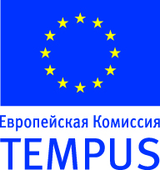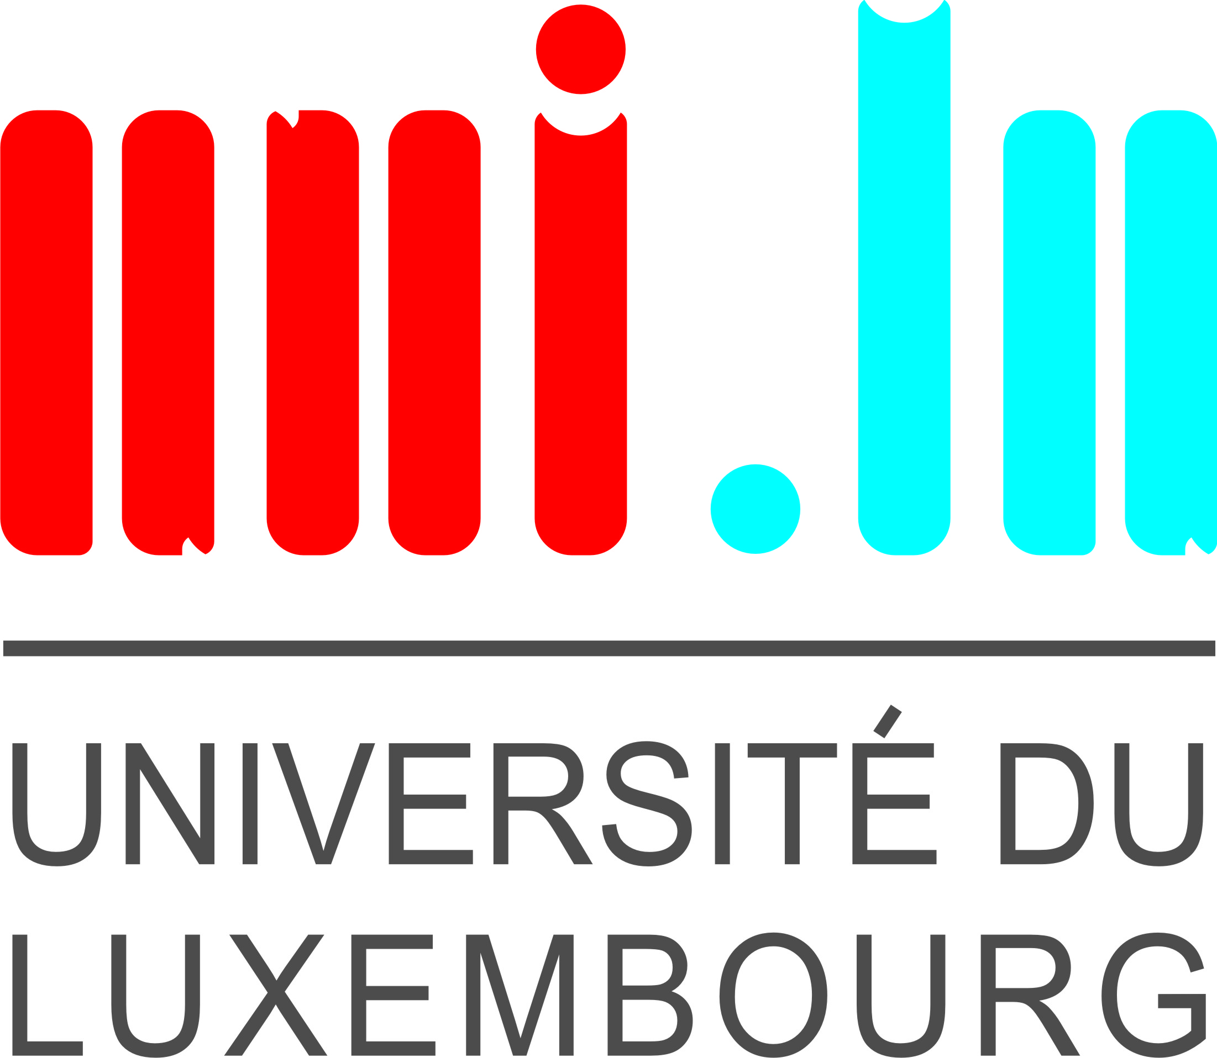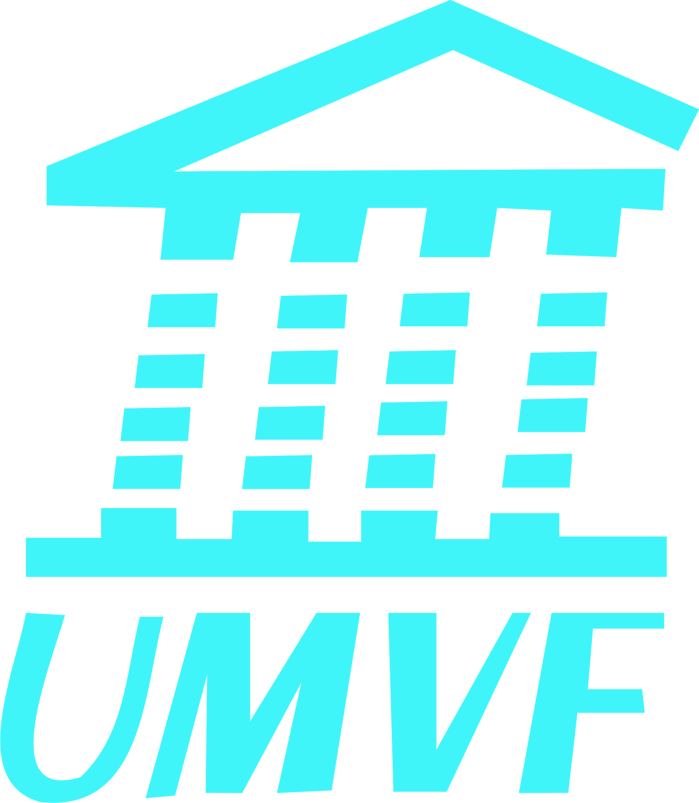
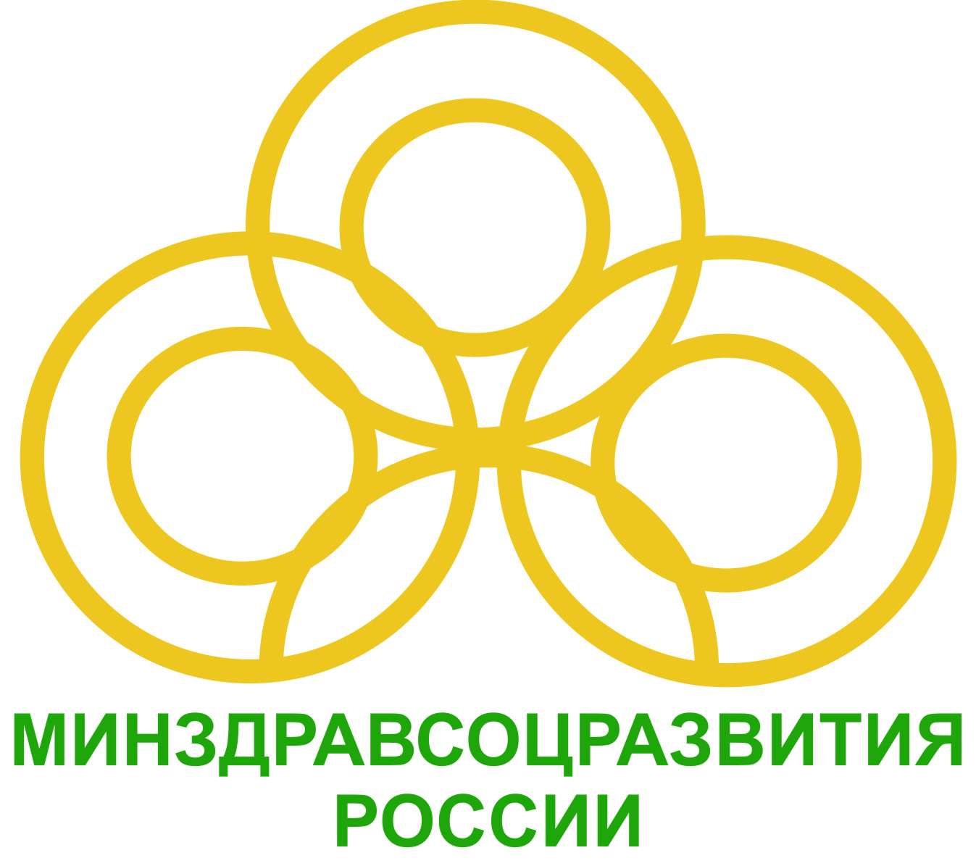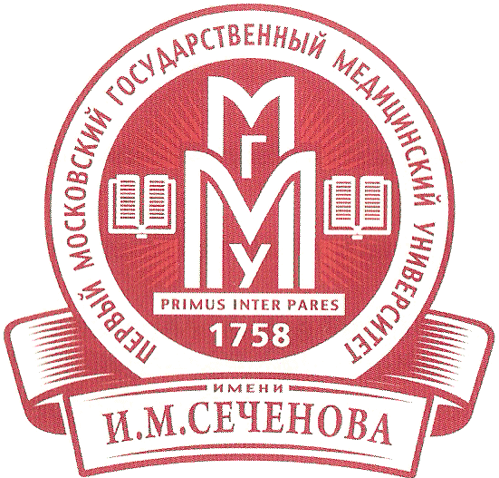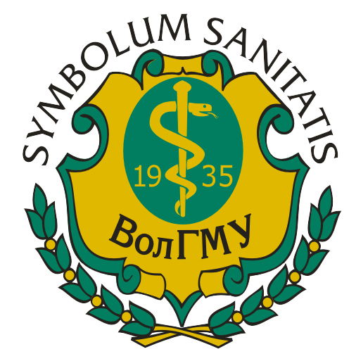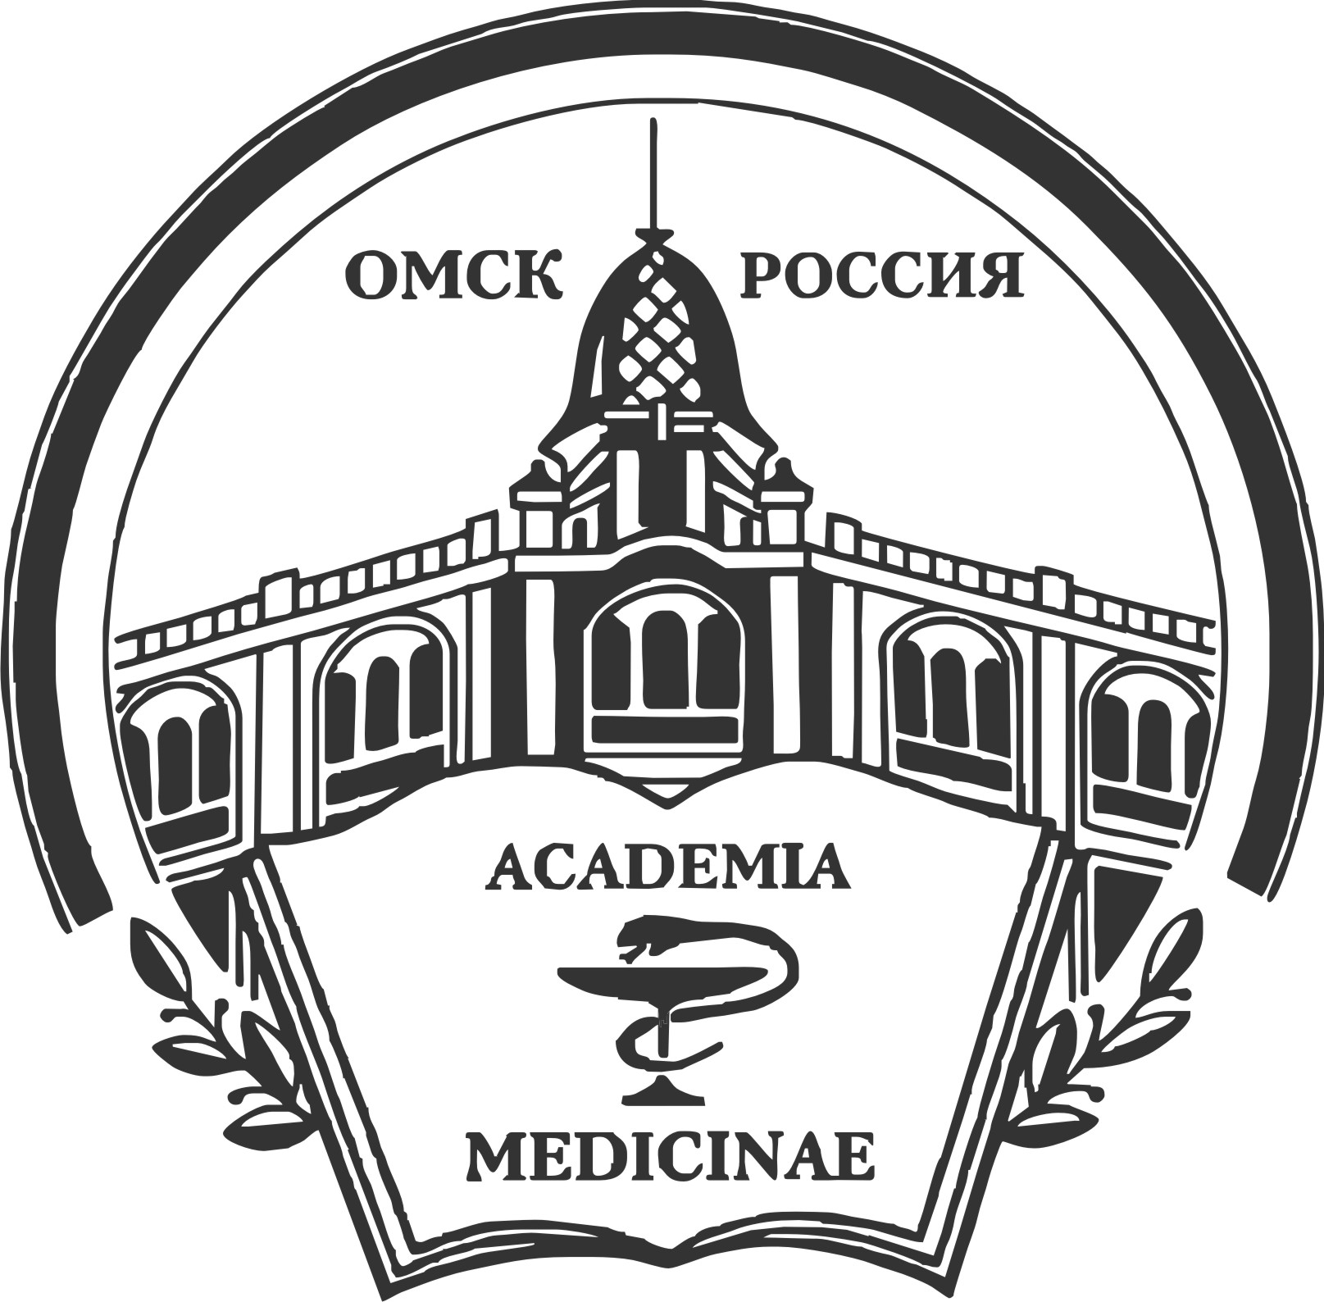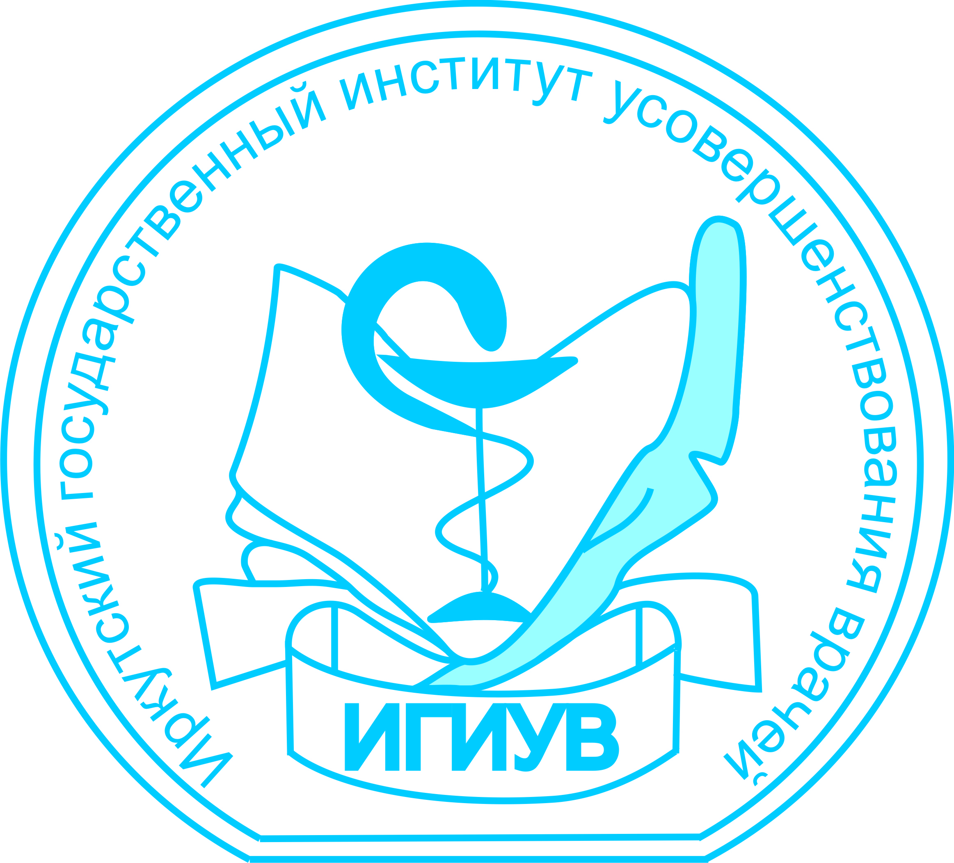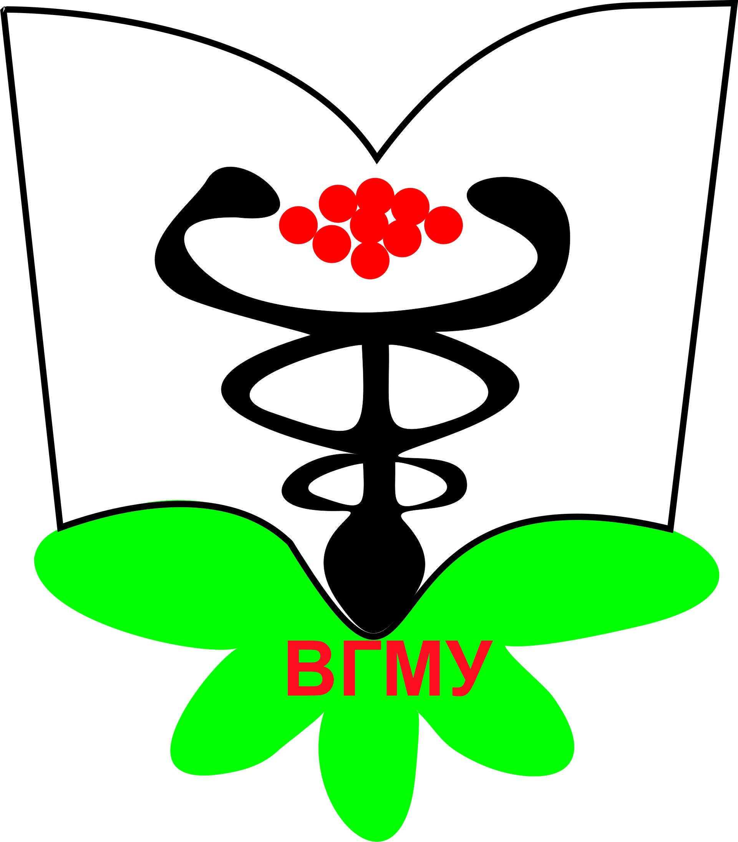

ПРОГРАММА
КООРДИНАЦИОННОГО СОВЕТА
в рамках проекта TEMPUS IV 159328-TEMPUS-1-2009-1-FR-TEMPUS-SHMES
«Система обучения в течение жизни для преподавателей медицинских ВУЗов»
3-7 октября 2011 года
г.Волгоград

Участники:
Страсбургский университет г. Страсбург, Франция
Люксембургский университет, г. Люксембург, Великое Герцогство Люксембург
Рурский университет Бохума, г. Бохум, Германия
Виртуальный медицинский университет франкофонии, Франция
Министерство здравоохранения и социального развития Российской Федерации
Первый Московский государственный медицинский университет им. И.М. Сеченова, г. Москва, Россия
Омская государственная медицинская академия г. Омск, Россия
Северный государственный медицинский университет, г. Архангельск, Россия
Иркутский государственный институт усовершенствования врачей, г. Иркутск, Россия
Владивостокский государственный медицинский университет, г. Владивосток, Россия
Волгоградский государственный медицинский университет, г. Волгоград, Россия

Состав оргкомитета.
Председатели:
1. Профессор Жильбер Массар, Координатор Проекта
2. Академик РАМН В.И.Петров, ректор ВолгГМУ

Члены оргкомитета:
Мандриков В.Б., доктор педагогических наук, профессор, первый проректор ВолгГМУ – заместитель председателя
Спасов А.А., доктор медицинских наук, член-корреспондент РАМН, проректор по учебно-воспитательной работе с иностранными учащимися и международным связям – заместитель председателя
Ледяев М.Я., доктор медицинских наук, профессор, помощник ректора по качеству – координатор проекта от ВолгГМУ
Чесноков А.А., начальник международного отдела
Волчанский М.Е., доктор педагогических наук, профессор, декан факультета социальной работы и клинической психологии
Адрес Организационного Комитета:
Волгоградский государственный университет,
пл.Павших борцов, 1
Волгоград, 400131, Россия
Тел./факс (8442) 957809 – Ледяев Михаил Яковлевич e-mail: myledyaev@gmail.com
(8442) 385329 – Мандриков Виктор Борисович e-mail: vbmandrikov@volgmed.ru
Понедельник, 3 октября 2011 года
Приезд делегаций в г.Волгоград.

Вторник, 4 октября 2011 года
Волгоградский государственный медицинский университет.
Главный корпус, пл. Павших борцов, 1,
Актовый зал университета

8.30-9.00 Регистрация участников КС

9.00-10.30 Церемония открытия Координационного Совета проекта TEMPUS-IV
Председатели: академик РАМН В.И.Петров; профессор Жильбер Массар.
1. Приветственное слово участникам проекта TEMPUS-IV ректора ВолгГМУ академика РАМН В.И.Петрова.
2. Приветственное слово директора Департамента образования и развития кадровых ресурсов Минздравсоцразвития России В.А.Егорова
3. Приветственное слово координатора проекта TEMPUS-IV профессора Страсбургского университета Жильбера Массара
4. Приветственное слово профессора Рурского университета Бохума Торстена Шэфера
5. Приветственное слово президента Виртуального медицинского университета франкофонии профессора Жана-Поля Франка
6. Приветственное слово профессора Люксембургского университета Фернана Антона
7. Приветственное слово профессора Первого Московского государственного медицинского университета им. И.М. Сеченова А.А.Свистунова
8. Приветственное слово ректора Омской государственной медицинской академии, профессора А.И. Новикова
9. Приветственное слово и.о. ректора Северного государственного медицинского университета, профессора С.И.Малявской
10. Приветственное слово профессора Иркутского государственного института усовершенствования врачей С.М.Горбачевой
11. Приветственное слово представителю Владивостокского государственного медицинского университета Т.А.Бродской
Концерт.

10.30-11.00 Кофе-брейк
11.00 Зал заседаний Ученого Совета

Рабочее заседание
11:00-11:30 Профессор Жильбер Массар «Реализация Проекта в целом»
11:30-12:00 Профессор В.А. Акулинин «О ходе выполнения Проекта TEMPUS IV 159328-TEMPUS-FR-TEMPUS-SMHES по отчетам координаторов за первое полугодие 2011 года»
12:00 – 12:30 А.П.Ахрамович «Промежуточный отчет по Проекту TEMPUS IV 159328-TEMPUS-FR-TEMPUS-SMHES и его оценка представителями ЕС»
12:30-13:00 президент Виртуального медицинского университета франкофонии, профессор Жан-Поль Франк

13.00-14.30 – обед.

14:30 Зал заседаний Ученого Совета
Председатели: проф. В.Б.Мандриков
проф. Н.Е.Важеевская

14:30-15.00 Профессор Жильбер Массар «Медицинские публикации: как и почему?»
15.30-16.00 Профессор Пьер-Эммануэль Фалькоз «Критический подход к чтению медицинских статей»

16.00-16.30 Кофе-брейк

16:30-17:00 T.Pottecher, T. Pelaccia, B. Ludes, J. Sibilia Проф. Т.Потечер, T.Пелация, Б.Люд, Дж.Сибилия Communication in medical education (Ped. Res. Lab. University of Medicine Strasbourg)
17.00-17.30 Профессор Паскаль Буске «Научные программы обучения преподавателей медицинских вузов во Франции»
17.30 Совещание координаторов Проекта TEMPUS IV 159328-TEMPUS-FR-TEMPUS-SMHES
17.30 А.П.Ахрамович «Планирование работы по проекту TEMPUS IV 159328-TEMPUS-FR-TEMPUS-SMHES на 2012 год»
18.00 – Подведение итогов первого дня работы КС

14:30-16:00 Аудитория электронной библиотеки
Работа лингвистической группы
14.30-15.00 И.Ю.Марковина «Иностранный язык для специалистов-медиков в России: потребности и перспективы (опрос в рамках проекта ТЕМПУС IV)»
15.00-15.30 С.А.Писклакова «Предварительные результаты работы лингвистической группы в рамках проекта TEMPUS IV 159328-TEMPUS-FR-TEMPUS-SMHES»
15:30-16:00 Дискуссия

Среда 5 октября 2011 года
Волгоградский государственный медицинский университет.
Главный корпус.
пл. Павших борцов, 1
Актовый зал.
09:00- Конференция по андрогогике

Зал заседаний Ученого Совета
9:00 Рабочее заседание
Председатели: проф. В.Б.Мандриков
проф. Н.Е.Важеевская
проф. Торстен Шефер

9:00-9:30 Проф. Важеевская Н.Е. «Психолого-педагогические основы профессиональной деятельности преподавателя медицинского вуза» (Москва)
9:30-10:00 Е.В. Лопанова ««Структура и содержание модуля технологии проектирования и организации обучения в медицинском вузе» (Омск)
10:30:11:00 С.М. Горбачева «Современные образовательные технологии в системе последипломного медицинского образования» (Иркутск)
11:00-11:30 Кофе брейк

11:30–12:00 Проф. Торстен Шеффер (Бохум)
12:00-12:30 проф. Е.Ю. Васильева «Образовательный менеджмент в медицинском вузе» 12:30 – 13:00 Т.А.Бродская «Формирование научно-исследовательских компетенций преподавателя высшей медицинской школы в России» (Владивосток)
13:00 -14:30 Обед
16.00 Культурная программа. Посещение музея панорамы «Сталинградская битва». Обзорная экскурсия по Волгограду.

Четверг 6 октября 2011 г.

Зал электронной библиотеки
9:00 Рабочее заседание
09.00-09.30 Профессор Н.Е.Важеевская «Идеология развития дополнительного профессионального образования в рамках проекта TEMPUS-IV» (Москва)
09:30-10:00 Н.Б.Водолазский «Некоторые вопросы подготовки квалификационных требований и образовательных программ непрерывного обучения преподавателей медицинских вузов» (Омск)
10:00-10:30 Дискуссия

10:30-11:00 Кофе брейк

11.00-11.30 проф. Васильева Е.Ю. «О содержании работы второй экспертной группы и подготовке к международному семинару по стандартам контроля качества обучения в медицинском вузе» (Архангельск)
11.30-12.30 Дискуссия

13:00 -14:30 Обед.
15:00 Посещение Мамаева кургана

Пятница 7 октября 2011 г

Зал электронной библиотеки
10:00 Рабочее заседание

10:00-11:00 Подведение итогов КС
11:00 Церемония закрытия работы КС
Отъезд делегаций.

